1
یکتا

ایزد

نام

به

برنامه

بیماریهای

مراقبت

نظام
:
-
وبا

بیماری
-

فاسیولیازیس
-
شیستوزومیازیس
-
تب

راجعه

های

م
.

مافی

کارشناس

ارشد
و
MPH
بیماریها

مدیریت

مرکز

واگیر

بیماریهای

مدیریت

خرداد
1400

بیماری

مراقبت

نظام
وبای
التور
کشور

در

التور

بیماری

مراقبت

نظام
و
برای

شهرستان

آمادگی
طغیان

با

مقابله

آن

احتمالی

های
م
.

مافی

ارشد

کارشناس
و
MPH
بیماریها

مدیریت

واگیر

بیماریهای

مدیریت

مرکز

خرداد
1400
هدف كلي برنامه نظام مراقبت وبا
کنترل بیماري در کل كشور بود
↓
WHO
↓
برنامه حذف
اجرای نظام مراقبت حذف بیماری وبا:
مراقبت بیماری وبا به عنوان جزئی از نظام مراقبت کشوری باید به گونه ای اجرا شوو
که بتواند اطلاعات قیقی از وضعیت این بیماری ر مناطق مختلف کشوور را بوازگو و مستندات آن ثبت نگهداری و قابل ارائه و فاع باشد.
نظام مراقبت این بیماری ر برنامه حذف، مبتنی بر شناسایی قیق و به هنگام مووار
کلیه موار سندرم اسهال حا آبکی و تعاریف مندرج ر نظام مراقبت التور بوه شورح زیر می باشد:
اصطلاحات مهم WHO در برنامه حذف بیماری وبا:
منطقه آندمیک وبا :
منطقه ای است که در آن در طی سه سال گذشته انتقال محلی بیماری شناسایی شده:
)در حد استان ، شهرستان و حتی کوچکتر از آن (.
- هر کشوری که حداقل یکی از مناطق با خصوصیت فوق داشته باشد به عنوان کشور آندمیک وبا شناسایی می شود.
منطقه داغ انتقال وبا )Hot Spot( :
- منطقه محدودی که در آن شرایط فرهنگی ،اقتصادی و محیطی باعث افزایش انتقال بیماری می شود
و در آن منطقه بیماری وبا بصورت دائم و یا در دوره های منظم بروز پیدا می کند
- مناطقی که در آن با توجه به شرایط فوق ، احتمال انتقال بیماری وجود داشته ولی بیماری از آنها گزارش نشده است به عنوان مناطق داغ انتقال بیماری در نظر گرفته می شود.
طغیان بیماری وبا:
- شناسایی حد اقل یک مورد تایید شده وبا به همراه شواهد دال بر انتقال محلی میکروبوجود داشته باشد.

یا
- بروز بیش از حد انتظار بیماری وبا در منطقه ای که قبلا انتقال بیماری در آن ثابت شده در طی دو هفته متوالی و تایید شده آزمایشگاهی ،به عنوان طغیان در نظر گرفته می شود.
> توضیح اینکه عناوین همه گیری وبا )Cholera epidemic( و طغیان وبا )Cholera outbreak( به صورت متعارف در نظر گرفته می شوند.
) Cholera Alert( هشدار وبا
عبارت است:
- شناسایی ابتلا به اسهال حاد آبکی 2 مورد یا بیشتر فرد با سن 2 سال یا بالاتر)مرتبط از نظر زمانی و مکانی(همراه با کم آبی شدید یا مرگ ناشی از اسهال حاد آبکی از همان مناطق به فاصله زمانی یک هفته از یکدیگریا
- یک مورد مرگ ناشی از اسهال حاد آبکی شدید در یک فرد حداقل 5 ساله.
یا
- یک مورد اسهال حاد آبکی با تست تشخیص سریع مثبت از نظرر کلررا )Positive Rapid Diagnostic Test( در منطقره ای کره هنوز مورد قطعی وبا کشف نشده است)از جمله مناطق در خطر گسترش بیماری ناشی از طغیان اخیر( .

عوامل خطر ابتلا به بیماری وبا:
در شرایط جابجایی های وسیع انسانی ، که جمعیت زیادی در یک منطقه جمع می شوند و معمولا همراه با کمبود دسترسی به خدمات بهداشتی درمانی و آب سالم است، اتفاق می افتد.
شدت بیماری وبا :
بستگی به تعداد ویبریوکلرای خورده شده ، نقص ایمنی اکتسابی ، حاملگی ، عدم تغذیه با شیر مادر ، نقصان تولید اسید معده به دلیل بیماریهای گوارشی ، سوءتغذیه و گروه خونی O
وبا

بیماری

از

پیشگیری
:
بهترین راه پیشگیری از بیماری وبا:
- بهبود دسترسی به آب تمیز
- دفع مناسب فاضلاب بوده
- واکسیناسیون بر علیه بیماری وبا به عنوان مکمل پیشگیری از ابتلا به وبا بکار می رود کهمی تواند بصورت کوتاه مدت یا میان مدت اجرایی شود.
- باید توجه داشت که ایمنی علیه بیماری وبا مبتنی بر نوع سرو گروپ است و ابتلا به عفونت با سروگروپ 1O سبب محافظت بر علیهسرو گروپ 139O نمی شود . در صورت تصمیم به واکسیناسیون علیه بیماری وبا، واکسن باید در افراد بالای 2 سال مورد استفاده قرارگیرد.
( Cholera El…… ) حذف وبا
هر کشوری که حداقل3 سال متوالی هیچ مور قطعی وبا ناشی از انتقوالمحلی بیماری نداشته باشد
و ارای نظام مراقبت اپیدمیولوژیک و آزمایشگاهی کارآمدی باشود کوه
قا ر به شناسایی و تایید همه موار وبا باشد ، به مرحله حذف کلرا سوت یافته است)مستندات قابل قبول(.
بیوتایپ های بیماری وبا :
- بیوتایپ کلاسیک
- بیوتایپ التور )سوش های اوگاوا – اینابا(

درایران برنامه نظام مراقبت بیماری وبا=
مراقبت وبای نوع التور است
◄ 1- بیوتیپ کلاسیک 2- بیوتیپ التور ویژه گی های مهم بیوتیپ التور :
تولید توکسین کمتر ولی مقاومت محیطی بالا و سازگاری محیطی بالا - داری طیف بالینی وسیعی - مبتلایان بدون
علامت زیادی دارد :
- از افرادی که دچار عفونت با ویبرکلرا ی التور می شود تقریباً :
75 درصد آنها بی علامت هستند و هیچ نشانه ای از بیماری را ندارند.
20 درصد آنها دچار اسهالی می شوند که از سایر اسهال ها قابل افتراق نیست
فقط در 5-2 درصد ₎درصد اندکی ( از افراد : اسهال آبکی شدید و شکل آب برنجی ، استفراغ و از دست رفتن شدید آب بدن رخ می دهد.
شهرستان

آمادگی
طغیان

با

مقابله

برای
التور

احتمالی

های
- تشکیل کمیته های درون بخشی و برگزاری جلسات آن
) جلسات در سطح دانشگاه - جلسات درسطح معاونت بهداشتی - داخل شبکه بهداشت ..(
- تشکیل کمیته های بین بخشی و برگزاری به هنگام جلسات آن
- آموزش) پرسنل نظام سلامت همه بخش های دولتی و خصوصی و تامین اجتمایی و نظامی و انتظامی در تمام سطوح- عموم جامعه (
- شناسلیی دقیق مناطق پرخطرهر شهرستان و مراقبت ویژه
- شناسایی دقیق گروههای پر خطر هرشهرستان و مراقبت ویژه
- فراهم آوردن آب سالم ونظارت بر سالم بودن آب مصرفی ) علاوه بر کلرسنجی، کلرزنی ، آزمایشات میکروبی و .... ، حتما هر نوع شکستگی و تعمیرات زیرنظر
بهداشت محیط باشد(
- فراهم آوردن مواد غذای سالم _{و} نظارت بر سالم بودن مواد غذایی
- دفع بهداشتی فاضلاب و مدفوع و زباله و مبارزه با حشرات و اعمال نظارت مستمر بر آنها
- انجام مراقبت مستمر درمحیط وتهیه نمونه ₎ آب و موادغذایی و فاضلاب(
- انجام مراقبت مستمر در جمعیت های انسانی )بیماریابی(: نمونه گیری مستمر از موارد مشکوک انسانی در تمام فصول سال) توجه خاص با وارده ها (
- تشخیص : تدارک امکانات ووسایل و مواد مورد نیاز برای تشخیص بیماری ومقابله با اپیدمیها) توجه خاص با وارده ها (
- درمان همه موارد: تدارک امکانات وداروهای مورد نیاز برای پیشگیری و درمان وکنترل بیماری ومقابله با اپیدمی احتمالی
- بررسی های اپیدمیولوژیکی وانجام سریع اقدامات بعد گزارش مورد مثبت
- گزارش منظم داده ها و اقدامات به سطوح بالا تر) آمار نمونه گیری ماهیانه -آمارفصلی فعالیت های جامع مراقبت وبا–موارد ناگ – گزارش فوری تلفنی مثبت التور(

نظارت شاخص | نحوه محاسبه شاخص | نام شاخص
لیست مکتوب ارسالی و بازدید | پرسنل پزشکی آموزش دیده در این زمینه ها | نسبت پرسنل پزشکی آموزش دیده در زمینه بیماری وبا، تشخیص بیماری، نمونه گیری، درمان به کل پرسنل تابعه | 1
 | تعداد پزشکان ، پرستاران، آزمایشگاهی،... خصولتی و... آموزش دیده در این زمینه ها
لیست مکتوب ارسالی و بازدید | تعداد پرسنل بهداشتی آموزش دیده در زمینه شناسایی موارد مشکوک، نمونه گیری ،تایید واقدامات کنترلی | نسبت پرسنل بهداشتی آموزش دیده در زمینه بیماری وبا و شناسایی موارد مشکوک ، نمونه گیری، تایید واقدامات کنترلی | 2
 | تعداد کل پرسنل بهداشتی موجود
فرم شماره 1 | تعداد بیمارستانها و واحد های بهداشتی و درمانی که موارد مشکوک و مثبت را ثبت می کنند | نسبت بیمارستانها و واحد های بهداشتی و درمانی که موارد مشکوک را)طبق نظام مراقبت سندرمیک( ثبت  می کنند  بخصوص بیمارستانها و پایگاههای مرزی | 3
 | تعداد کل بیمارستانها و واحد های بهداشتی و درمانی موجود
فرم 1/2وفرم2/2وبازدید | تعداد واحد های بهداشتی و درمانی دارای محیط کری بلر و پرتکل نمونه گیری | نسبت بیمارستانها و واحد های بهداشتی و درمانی دارای محیط کری بلر و پرتکل نمونه گیری | 4
 | کل بیمارستانها و واحد های موجود در منطقه
دفتر آزمایشات التور شهرستان و بازدید | تعداد واحد های بهداشتی و درمانی که از موارد مشکوک نمونه ارسال می کنند | نسبت بیمارستانها و واحد های بهداشتی و درمانی  که از موارد مشکوک نمونه تهیه و ارسال می کنند | 5
 | تعداد کل بیمارستانها و واحد های بهداشتی و درمانی موجود
لیست توزیع و بازدید | تعداد واحد های بهداشتی و درمانی دارای ملزومات فوری درمانی | نسبت ذخیره ملزومات درمانی فوری موجود در بیمارستانها و واحد بهداشتی درمانی ، شهرستان ، استان ، ملی | 6
 | تعداد کل بیمارستانها و واحد های بهداشتی و درمانی موجود
دفتر آزمایشات التور شهرستان و فرمهای بررسی وبا و بازدید | تعداد موارد بررسی شده به هنگام در بیماران گزارش شده | نسبت موارد برسی شده به هنگام به کل موارد مثبت گزارش شده | 7
کل بیماران تشخیصی

مقدار عددي شاخص در
سال..... | نحوه محاسبه شاخص | نام شاخص | ردیف
فرم شماره 5 و تعداد زیر 5ساله های شهرستان | کودکان زیر 5 سال× 2 ×02/. | حداقل نمونه مورد انتظار سالیانه | 8
 | 02/. × 2× کودکان زیر 5 سال | حداقل نمونه مورد انتظارماهیانه
 | 12
 | 100 × تعداد موارد التور | میزان حمله بیماری وبا | 9
 | جمعیت در معرض خطر
 | تعداد مرگ از التور
 |  | میزان کشندگی بیماری وبا | 10
 | تعداد موارد تائید شده آزمایشگاهی
- تشکیل کمیته های درون بخشی و برگزاری جلسات آن
) جلسات در سطح دانشگاه - جلسات درسطح معاونت بهداشتی - داخل شبکه بهداشت ..(
- تشکیل کمیته های بین بخشی و برگزاری به هنگام جلسات آن
- آموزش₎ پرسنل نظام سلامت همه بخش های دولتی و خصوصی و تامین اجتمایی و نظامی و انتظامی در تمام سطوح- عموم جامعه (

4- شناسلیی دقیق مناطق پرخطرهر شهرستان و مراقبت ویژه5- شناسایی دقیق گروههای پر خطر هرشهرستان و مراقبت ویژه
- تهیه آب سالم ونظارت بر سالم بودن آب مصرفی ) علاوه بر کلرسنجی، کلرزنی ، آزمایشات میکروبی و .... ، حتما هر نوع شکستگی و تعمیرات زیرنظر بهداشت محیط باشد(
- تهیه مواد غذای سالم _{و} نظارت بر سالم بودن مواد غذایی

8- دفع بهداشتی فاضلاب و مدفوع و زباله و مبارزه با حشرات
- انجام مراقبت مستمر درمحیط وتهیه نمونه ₎ آب و موادغذایی و فاضلاب(
- انجام مراقبت مستمر در جمعیت های انسانی )بیماریابی(: نمونه گیری مستمر از موارد مشکوک انسانی در تمام فصول سال ) توجه خاص با وارده ها (
- تشخیص : تدارک امکانات ووسایل و مواد مورد نیاز برای _{تشخیص} _{بیماری ومقابله با اپیدمیها}) توجه خاص با وارده ها (
- درمان موارد: تدارک امکانات وداروهای مورد نیاز برای تشخیص و درمان وکنترل بیماری ومقابله با اپیدمی احتمالی
- بررسی های اپیدمیولوژیکی وانجام سریع اقدامات بعد گزارش مثبت
- گزارش منظم داده ها و اقدامات به سطوح بالا تر) آمار نمونه گیری ماهیانه -آمارفصلی فعالیت های جامع مراقبت وبا–موارد ناگ – گزارش فوری تلفنی مثبت التور(
(

های

گیری
همه

با

مقابله

و

پیشگیری

برای

آمادگی

احتمالی
وبا
نمونه گیری، انتقال وآزمایش نمون ههای انسانی و محیط از نظرآلودگی به ویبریو کلرا:
- مراقبت فاضلابهای منطقه : نمون هگیری، انتقال و جداسازی ویبریوکلرا از نمونه های فاضلاب
- مراقبت آب های شرب منطقه : نمونه گیری، انتقال و جداسازی ویبریوکلرا از نمونه های آب
- مراقبت مواد غذایی منطقه: نمون هگیری، انتقال و جداسازی ویبریوکلرا از نمون ههای غذا و رسوبات و نمون ههای دیگر محیطی
- مراقبت انسانها : نمون هگیری، انتقال وجداسازی ویبریوکلرا از نمونه های مدفوع انسانی

2- نمون هگیری، انتقال و جداسازی ویبریوکلرا از نمون ههای فاضلاب:
مراقبت از فاضلاب ها با استفاده از نمون هبرداری به روش سواپ های مور صورت م یگیرد.
این روش یک روش عملی و مؤثر برای شناسایی ویبریوکلرا در فاضلا بها م یباشد.
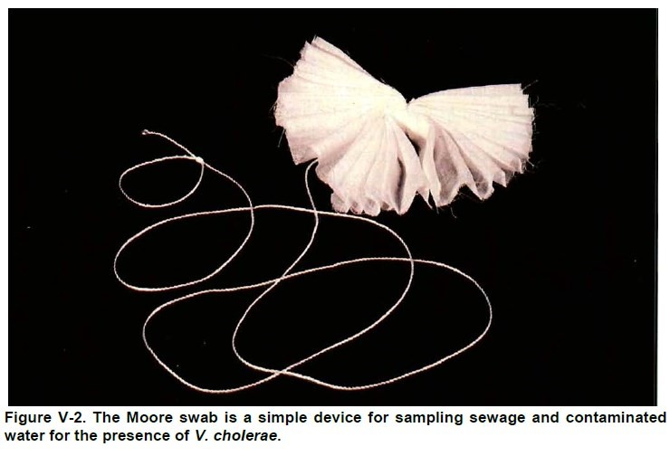
مواد مورد نیاز جهت نمون هگیری فاضلاب به تعداد 10 عدد:
- ده عدد سواپ مور
- 100 یارد نخ ماهیگری نایلونی )25 اینچ(
- کلدباکس )یخدان(
- ظروف ایمنی مناسب به تعداد 10 عدد
- 10 جفت دستکش لاتکس
- 5-3 لیتر آب پپتونه قلیایی
مراحل ساخت سوا پهای مور:
سواپ های مور به وسیله بریدن تکه هایی از گازهایی از جنس کتان )تنظیف( بهابعاد Cm 120 طول و Cm 15 عرض ساخته می شود.
این نوار پارچ های را از طول تا زده وبصورت حلقوی در آورده و نخ نایلونی
ماهیگیری را محکم به وسط نوار پارچ های تا زده ببندید و قبل از استفاده، سواپساخته شده را در کاغذ اتوکلاو پیچانده و در اتوکلاو استریل نمایید.
جهت نظارت و مراقبت مؤثر بیماری وبا در فاضلاب ها:
- سوا پهای مور را در قسمت اصلی ورودی فاضلاب یا کانون های مرکزی سیستم فاضلاب قرار دهید.

- محل قرار دادن سواپ های مور باید بدقت انتخاب شود این مکان ها باید در
قسمت های بالادست فاضلا بها و جایگاه هایی که زباله ها و مواد فاضلابی بازیافت شده تداخل نمی کند انتخاب شود تا از آلودگی با مواد سمی و زباله های دیگر جلوگیری شود.
- سوا پهای مور را به وسیله سیم متصل به آن آویزان نمایید و اجازه دهید به مدت 48-24 ساعت در فاضلاب بمانند.
جمع آوری و انتقال نمون ههای فاضلاب به آزمایشگاه:
بعد از پوشیدن دستکش های لاتکس ، سواپ های مو را در آورده از محل سیم جدا نمایید و در یک ظرف ایمن با ظرفیت و اندازه مناسب قرار دهید. برچسب ظروف انتقال )محل جم عآوری نمونه ها و تاریخ (را بچسبانید.
نمونه ها باید به سرعت و تا حد ممکن همراه با بسته های یخ به آزمایشگگاه منتقگل شگود تگا در حگد ممکن از افزایش درجه حگرار جوگوگیری شگود )طبگ دسگتورالعمل انتقگال نمونگ هها( اگگر از زمگان
جم عآوری نمونه ها تا رسیدن به آزمایشگاه بیشتر از 3 ساعت طول بکشد بایگد سگواپ های مگور را در
آب پپتونه قویایی به میزان 300 تا 500 س یسی قرار دهید )بازیابی مناسب ویبریوکورا تگممین شگود. ( وبگه آزمایشگاه منتقل شود
سواپ مور و به همراه آن نمونه فاضلاب یا آب باید 10 تا 20 درصد حجم آب پپتونه باشد تا نسگبتمتناسبی از نمونه در مایع غنی شده و جهت بدست آمدن ویبریوها بوجود آید.
خیلی سریع نمونه در ها محیط در آب آبپپتونه قلیایی پپتونهرشد مبه یکنند مدو در 8-68-6ساعت تعداد ساعت زیادی از قبل از ویبریو نسبت به مرحوه ارگانیسم کشتهای در غیرویبریو درپویت محیط انکوبه حضور می خواهند داشتگردد. (. )گونه های ویبریوو
- تشکیل کمیته های درون بخشی و برگزاری جلسات آن
) جلسات در سطح دانشگاه - جلسات درسطح معاونت بهداشتی - داخل شبکه بهداشت ..(
- تشکیل کمیته های بین بخشی و برگزاری به هنگام جلسات آن
- آموزش₎ پرسنل نظام سلامت همه بخش های دولتی و خصوصی و تامین اجتمایی و نظامی و انتظامی در تمام سطوح- عموم جامعه (

4- شناسلیی دقیق مناطق پرخطرهر شهرستان و مراقبت ویژه5- شناسایی دقیق گروههای پر خطر هرشهرستان و مراقبت ویژه
- تهیه آب سالم ونظارت بر سالم بودن آب مصرفی ) علاوه بر کلرسنجی، کلرزنی ، آزمایشات میکروبی و .... ، حتما هر نوع شکستگی و تعمیرات زیرنظر بهداشت محیط باشد(
- تهیه مواد غذای سالم _{و} نظارت بر سالم بودن مواد غذایی

8- دفع بهداشتی فاضلاب و مدفوع و زباله و مبارزه با حشرات
- انجام مراقبت مستمر درمحیط وتهیه نمونه ) آب و موادغذایی و فاضلاب(
- انجام مراقبت مستمر در جمعیت های انسانی )بیماریابی(:
نمونه گیری مستمر از موارد مشکوک انسانی در تمام فصول سال ) توجه خاص با وارده ها (
- تشخیص : تدارک امکانات ووسایل و مواد مورد نیاز برای _{تشخیص} _{بیماری ومقابله با اپیدمیها}) توجه خاص با وارده ها (
- درمان موارد: تدارک امکانات وداروهای مورد نیاز برای تشخیص و درمان وکنترل بیماری ومقابله با اپیدمی احتمالی
- بررسی های اپیدمیولوژیکی وانجام سریع اقدامات بعد گزارش مثبت
- گزارش منظم داده ها و اقدامات به سطوح بالا تر) آمار نمونه گیری ماهیانه -آمارفصلی فعالیت های جامع مراقبت وبا–موارد ناگ – گزارش فوری تلفنی مثبت التور(
)
احتمالی

های

گیری
همه

با

مقابله

و

پیشگیری

برای

آمادگی

1- نمون هگیری، انتقال وجداسازی ویبریوکلرا از نمونه های مدفوع انسانی :

تعریف مورد مشکوک به التور) نه تعریف مورد وبا(
تهیه سوآپ رکتال یا مدفوع تازه – داخل محیط کری بلر – انتقال به آزمایشگاه زیر 7 روزبا کری بلر یا 2 ساعت بدون کری بلر
) زمان جمع آوری مدفوع هرچه سریع تر پس از اسهال و در کمتر از 4 روز و قبل از درمان با آنتی بیوتیک ها باید صورت بپذیرد. (

. اسهال حاد آبکی:
عبارت است از دفع 3 بار یا بیشتر مدفوع شل یا آبکی )غیر خونی(طی 24 ساعت
تعاریف مراقبتی بیماری وبا
تعریف مورد مشکوک به وبا:
- الف( در مورد اسپورادیک و حالت عادی(مناطقی که درگیر طغیان وبا نباشند):
هر فرد 2 سال به بالا که دچار اسهال حاد با دهیدراتاسیون شدید تا متوسطشود و یا در اثر اسهال بمیرد.
- ب( درطغیان اسهال حاد آبکی :
همه موارد مشکوک بوده و باید از نظر التور نمونه برداری مدفوع بعمل آید.
)
احتمالی

های

گیری
همه

با

مقابله

و

پیشگیری

برای

آمادگی

تعریف مورد مشکوک به التور) نه تعریف مورد وبا(
را باید " تمام رده ها ستادی ومیانی و محیطی )کلیه بیمارستانها کشور، واحدهای بهداشتی و کلینیک ها و مطب ها و پایگاههای
مراقبت مرزی و بهداشتی و میهمان شهرها ، اردوگاههای اتباع خارجی ، ...( بدانند .
تهیه سوآپ رکتال یا مدفوع تازه – داخل محیط کری بلر – انتقال به آزمایشگاه زیر 7 روزبا کری بلر یا 2 ساعت بدون کری بلر
) زمان جمع آوری مدفوع هرچه سریع تر پس از اسهال و در کمتر از 4 روز و قبل از درمان با آنتی بیوتیک ها باید صورت بپذیرد. (
)
احتمالی

های

گیری
همه

با

مقابله

و

پیشگیری

برای

آمادگی

ابزارهای نظارتی و فرم های ثبت و جمع آوری نتایج داده های نظام مراقبت التور در کشور
دانشگاه علوم پزشکی و خدمات بهداشتی درمانی ......
مرکز بهداشت شهرستان شهرستان ........
مراقبت التور )فرم شماره 1/1( لیست واحد های بهداشتی و درمانی و بیمارستانهای واجد شرایط مراقبت التور.
ردیف
✴
بهداشتی

احد

و

نام
یا
درمانی
و
نام
بیمارستان

و
،
اردوگاه
،
مرزی

پایگاه
...............
✴
میشود

شروع

از

شمسی

سال
ابتدا
هر

برای

ردیف

دانشگاه علوم پزشکی و خدمات بهداشتی درمانی ......
مرکز بهداشت شهرستان ........
مراقبت التور )فرم شماره 2/1( دفتر ثبت توزیع محیط های کری بلر التور شهرستان ..........................................
تحویل محیط کری بلر |  |  | نام و احد بهداشتییا  درمانییا  بیمارستانیا  پایگاه مرزی ، اردوگاه  ............... | ردیف  
نام تحویل گیرنده | تعداد | تاریخ
 |  |  |  | 1
 |  |  |  | 2
 |  |  |  | 3
 |  |  |  | 4
 |  |  |  | 5
 |  |  |  | 6
 |  |  |  | 7
 |  |  |  | ...
✴ ردیف برای هر سال شمسی از ابتدا شروع میشود
)
احتمالی

های

گیری
همه

با

مقابله

و

پیشگیری

برای

آمادگی

• ثبت و گزارش تمام موارد مشکوک مطابق نظام مراقبت
سندرمیک و فرم شماره 2)بیمارستانها، واحدهای بهداشتی و مطب ها وپایگاههای مراقبت مرزی و اردوگاهها و...(
:
تهیه سوآپ رکتال یا مدفوع تازه – داخل محیط کری بلر – انتقال به آزمایشگاه زیر 7 روزبا کری بلر یا 2 ساعت بدون کری بلر
) زمان جمع آوری مدفوع هرچه سریع تر پس از اسهال و در کمتر از 4 روز و قبل از درمان با آنتی بیوتیک ها باید صورت بپذیرد. (
دانشگاه علوم پزشکی و خدمات بهداشتی درمانی.....
مرکز بهداشت شهرستان .......
تعداد
14
12
10
8
6
4
2
روز
1
2
3
4
5
6
7
8
9
10
11
12
13
14
15
16
17
18
19
20
21
…
31

اسهال
آبكي

حاد

اسهال
خوني
)فرم شماره/2(نمودار پایش روزانه سندرم اسهالحاد آبکی : بیمارستان ....مركز جامع س/م ج س 16 ساعته....پایگاه شهری ...خانه بهداشت ....پایگاه مرزی.. ماه .. سال
نمودار ثبت موارد اسهالي: بیمارستان..... مركزبهداشی درمانی...... خانه بهداشت ماه سال
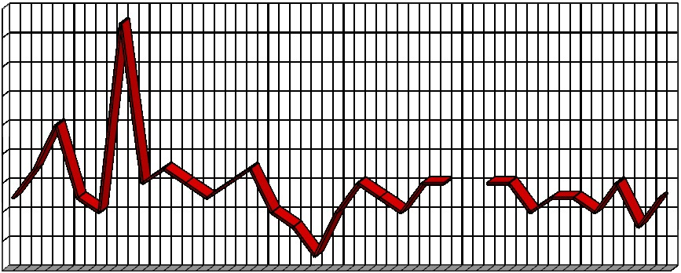
0
2
4
6
8
10
12
14
16
18
تع

اد
روز
1 2 3 4 5 6 7 8 9 10111213141516171819202122232425262728293031

سهال
ا
آبكي

د
حا
5
1
0
17
5
7
1
6
3
5

سهال
ا
خوني
جمع

)
احتمالی

های

گیری
همه

با

مقابله

و

پیشگیری

برای

آمادگی

•تهیه نمونه وارسال به آزمایشگاه ،از تمام یا تعدادی ازموارد مشکوک با
توجه به شرایط محلی ، منطقه ، کشور ،کشورهای همسایه و فصل و دما و جمعیت مبتلا و امکانات موجود و......
در تمام واحد های ارائه کننده خدمات بهداشتی درمانی موارد اسهال های حادآبکی در تمام ماههای سال بویژه در فصول گرم )بیمارستانها، واحدهای بهداشتی و مطب ها وپایگاههای مراقبت مرزی و بهداشتی و...(
:
تهیه سوآپ رکتال یا مدفوع تازه – داخل محیط کری بلر – انتقال به آزمایشگاه زیر 7 روزبا کری بلر یا 2 ساعت بدون کری بلر
) زمان جمع آوری مدفوع هرچه سریع تر پس از اسهال و در کمتر از 4 روز و قبل از درمان با آنتی بیوتیک ها باید صورت بپذیرد. (
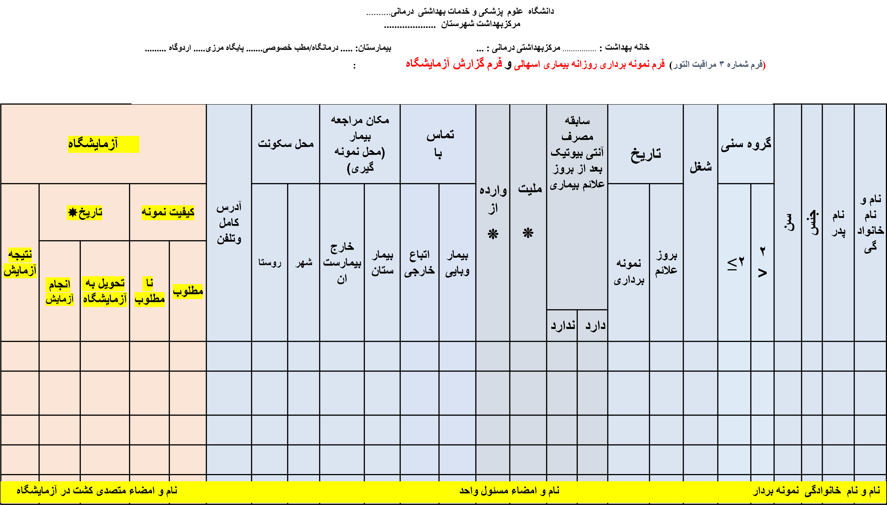

شرایط نگهداری محیط انتقال كر يبلر
- قبل از تهیه و قرار دادن سوآپ رکتال : نگهداری در داخل یخچال یا محل خنک و دور از نورآفتاب
- بعد از تهیه و قرار دادن سوآپ رکتال در محیط کری بلر: نگهداری در خارج یخچال و در محل خنک دور ازتابش آفتاب
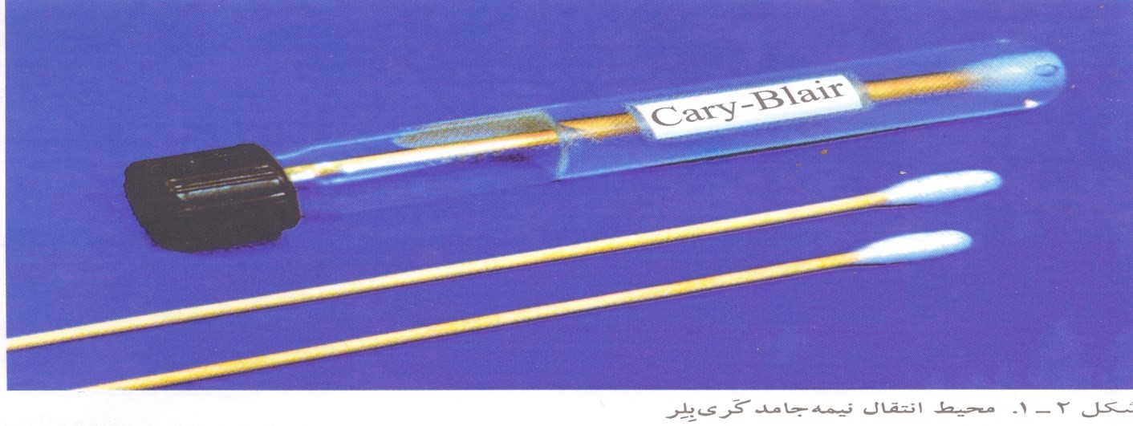
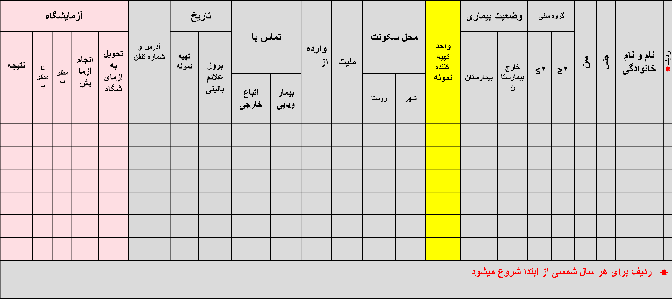
دفتر ثبت آزمایشات التوردرآزمایشگاه مرکز بهداشت شهرستان .................
مراقبت التور )فرم شماره 4 (

◄ - نکته مهم :
حتما فرم های نمونه گیری پس از انجام آزمایش و تکمیل اطلاعات قسمت آزمایشگاه و ثبت نتایج کیفیت و آزمایش، در اولین زمان ممکن به واحد ارسال کننده نمونه بازگشت و در واحد بایگانی شود.
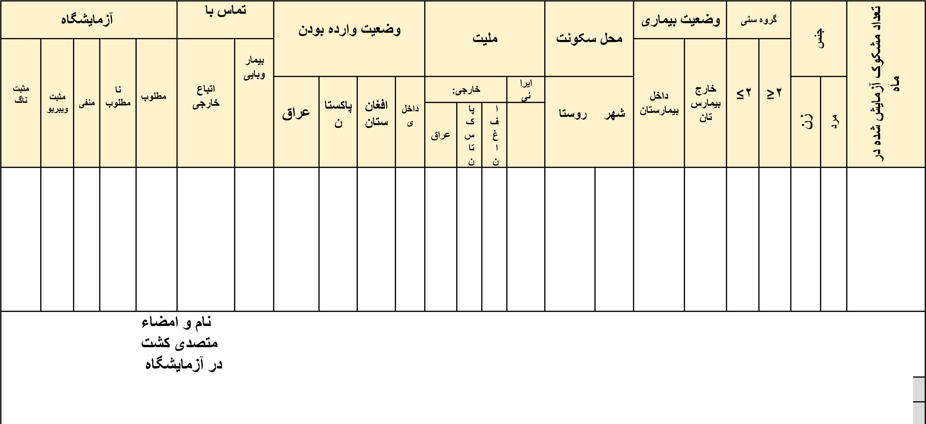
فرم گزارش آمار ماهیانه آزمایشات التوردرآزمایشگاه مرکز بهداشت شهرستان .................
سال : .......... ماه : ..........
- تشکیل کمیته های درون بخشی و برگزاری جلسات آن
) جلسات در سطح دانشگاه - جلسات درسطح معاونت بهداشتی - داخل شبکه بهداشت ..(
- تشکیل کمیته های بین بخشی و برگزاری به هنگام جلسات آن
- آموزش₎ پرسنل نظام سلامت همه بخش های دولتی و خصوصی و تامین اجتمایی و نظامی و انتظامی در تمام سطوح- عموم جامعه (

4- شناسلیی دقیق مناطق پرخطرهر شهرستان و مراقبت ویژه5- شناسایی دقیق گروههای پر خطر هرشهرستان و مراقبت ویژه
- تهیه آب سالم ونظارت بر سالم بودن آب مصرفی ) علاوه بر کلرسنجی، کلرزنی ، آزمایشات میکروبی و .... ، حتما هر نوع شکستگی و تعمیرات زیرنظر بهداشت محیط باشد(
- تهیه مواد غذای سالم _{و} نظارت بر سالم بودن مواد غذایی

8- دفع بهداشتی فاضلاب و مدفوع و زباله و مبارزه با حشرات
- انجام مراقبت مستمر درمحیط وتهیه نمونه ) آب و موادغذایی و فاضلاب(
- انجام مراقبت مستمر در جمعیت های انسانی )بیماریابی(: نمونه گیری مستمر از موارد مشکوک انسانی در تمام فصول سال ) توجه خاص با وارده ها (

11- تشخیص : تدارک امکانات ووسایل و مواد مورد نیاز برای _{تشخیص} _{بیماری ومقابله با اپیدمیها)} توجه خاص با وارده ها (
- درمان موارد: تدارک امکانات وداروهای مورد نیاز برای تشخیص و درمان وکنترل بیماری ومقابله با اپیدمی احتمالی
- بررسی های اپیدمیولوژیکی وانجام سریع اقدامات بعد گزارش مثبت
- گزارش منظم داده ها و اقدامات به سطوح بالا تر) آمار نمونه گیری ماهیانه -آمارفصلی فعالیت های جامع مراقبت وبا–موارد ناگ – گزارش فوری تلفنی مثبت التور(

مورد قطعی وبا:

•در نمونه مدفوع ،ویبریو کلرا 1O یا 139O
به روش کشت یا PCRاز نمونه وی جدا شده باشد به عنوان مورد قطعی وبا طبقه بندی می گردد، مورد مثبت ناگ انسانی: 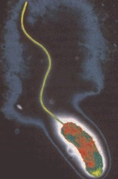
خلاصه اقدامات بعد از اعلام مثبت آزمایشگاه شهرستان :
- گزارش سریع تلفنی به ستاد بیماریهای شهرستان و دانشگاه و CDC
- تکمیل اطلاعات اولیه قابل دسترس در پورتال) فرم گزارش تلفنی و فرم بررسی مورد مثبت بیماری وبا – فرم بررسی ناگ مثبت (
- ارسال نمونه مثبت به سطوح بالا تا سطح آزمایشگاه مرجع سلامت.) حتما همراه با فرم نمونه گیری یا فرم شماره 3(

- تائید تشخیص تمام موارد مثبت گزارش شده در شهرستان، درسطح آزمایشگاه دانشگاه و مرجع ملی
- جهت انجام آنتی بیوگرام و تست های تعین ژنوتایپ ،ارسال تمام موارد مثبت شهرستان به آزمایشگاه ملی
)تهران- خ تقاطع حافظ و جمهوری- ساختمان قدیم وزارتخانه – کوچه : زرتشتیان پلاک :48 (- توسط امور آزمایشگاههای دانشگاه

- پیگیری درمان بیمار مثبت التور
- به موازات اقدامات فوق بررسی کامل اپیدمیولوژیکی مورد مثبت و انجام فوری اقدامات کنترلی و تکمیل و گزارشات تکمیلی
خلاصه اقدامات بعد از اعلام مثبت آزمایشگاه شهرستان :
- ارسال نمونه مثبت به سطوح بالا تا سطح آزمایشگاه مرجع سلامت.
) حتما همراه با فرم نمونه گیری یا فرم شماره 3(
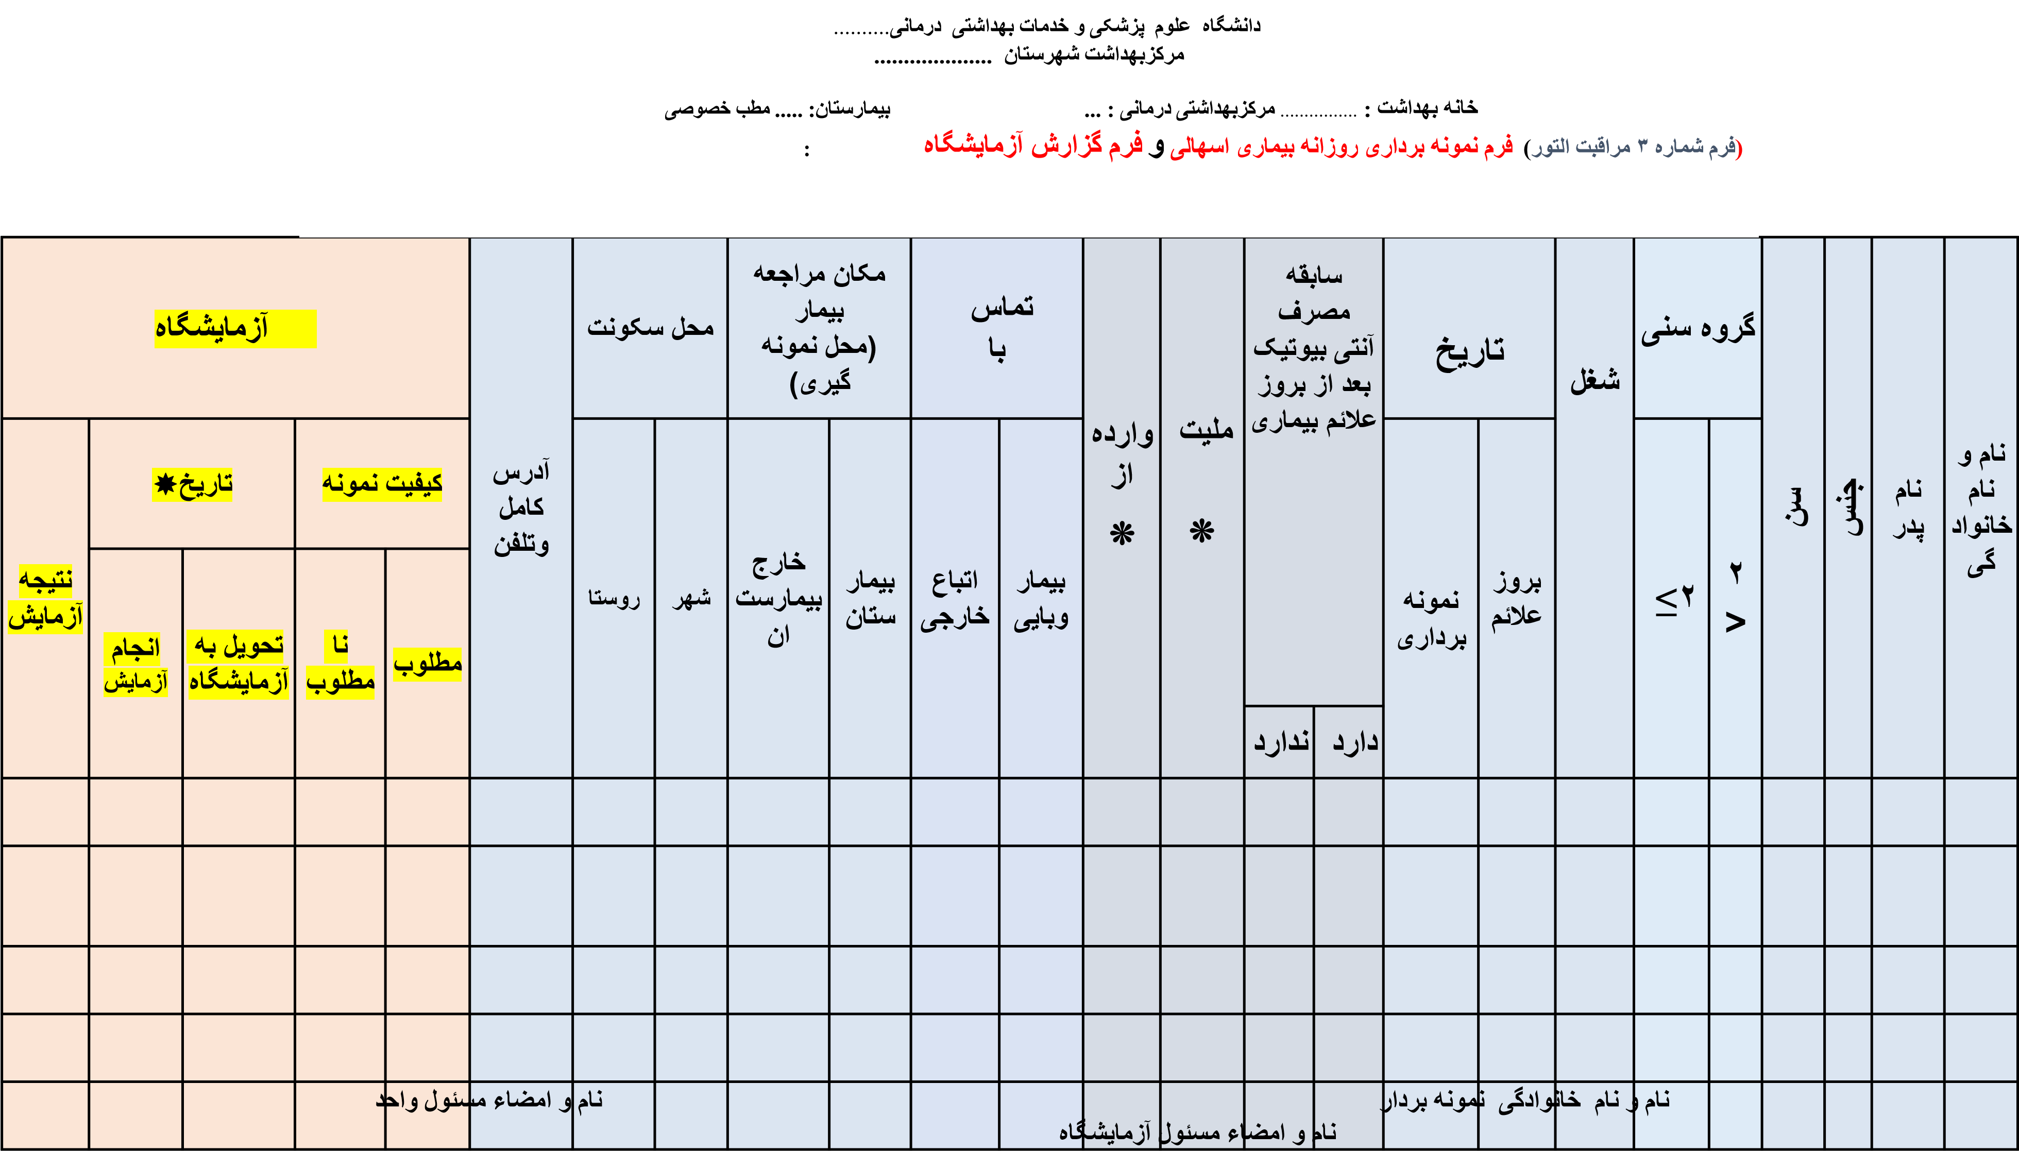
خلاصه نتایج نظام مراقبت التور در کشور برحسب استان-1395تا1399
 |  |  | مبت ناگ |  | جمعیت 1399
 | استان | مشکوک |  | مثبت وبا |  | وبا در 100/000 نفر
 | Total | 1079583 | 1263 | 656 | 84038000 | 0.78
 | خوزستان | 171988 | 913 | 114 | 4936000 | 2.31
 | بوشهر | 31413 | 84 | 13 | 1251000 | 1.04
 | قم | 10038 | 49 | 37 | 1398000 | 2.65
 | البرز | 44728 | 43 | 13 | 2913000 | 0.45
 | خراسان رضوی | 50987 | 37 | 94 | 6871000 | 1.37
 | اصفهان | 44268 | 35 | 118 | 5343000 | 2.21
 | قزوین | 29253 | 25 | 2 | 1336000 | 0.15
 | تهران | 88234 | 19 | 67 | 13973000 | 0.48
 | یزد | 14847 | 13 | 26 | 1236000 | 2.10
 | فارس | 64586 | 7 | 39 | 5051000 | 0.77
 | مازندران | 49664 | 7 | 22 | 3391000 | 0.65
 | سیستان و ب | 79458 | 6 | 7 | 3045000 | 0.23
 | چهارمحال .. | 8349 | 5 | 22 | 988000 | 2.23
 | سمنان | 15910 | 5 | 6 | 764000 | 0.79
 | کرمان | 31166 | 3 | 4 | 3341000 | 0.12
 | آذربایجان شرقی | 57574 | 2 | 8 | 4051000 | 0.20
 | آذربایجان غربی | 37255 | 2 | 4 | 3439000 | 0.12
 | خراسان شمالی | 8902 | 2 | 5 | 899000 | 0.56
 | گلستان | 17156 | 2 | 5 | 1975000 | 0.25
 | خراسان جنوبی | 13625 | 1 | 5 | 822000 | 0.61
 | کهگیلویه .. | 10781 | 1 | 2 | 753000 | 0.27
 | مرکزی | 9541 | 1 | 14 | 1478000 | 0.95
 | همدان | 15948 | 1 | 7 | 1779000 | 0.39
 | اردبیل | 23345 | 0 | 1 | 1306000 | 0.08
 | ایلام | 13396 | 0 | 4 | 602000 | 0.66
 | زنجان | 34718 | 0 | 2 | 1107000 | 0.18
 | کردستان | 12161 | 0 | 1 | 1675000 | 0.06
 | کرمانشاه | 20703 | 0 | 2 | 1999000 | 0.10
 | گیلان | 12991 | 0 | 2 | 2571000 | 0.08
 | لرستان | 21256 | 0 | 7 | 1801000 | 0.39
 | هرمزگان | 34816 | 0 | 3 | 1942000 | 0.15

- تشکیل کمیته های درون بخشی و برگزاری جلسات آن
) جلسات در سطح دانشگاه - جلسات درسطح معاونت بهداشتی - داخل شبکه بهداشت ..(
- تشکیل کمیته های بین بخشی و برگزاری به هنگام جلسات آن
- آموزش₎ پرسنل نظام سلامت همه بخش های دولتی و خصوصی و تامین اجتمایی و نظامی و انتظامی در تمام سطوح- عموم جامعه (
- شناسلیی دقیق مناطق پرخطرهر شهرستان و مراقبت ویژه
- شناسایی دقیق گروههای پر خطر هرشهرستان و مراقبت ویژه
- تهیه آب سالم ^{ونظارت} بر سالم بودن آب مصرفی ) علاوه بر کلرسنجی، کلرزنی ، آزمایشات میکروبی و .... ، حتما هر نوع شکستگی و تعمیرات زیرنظر بهداشت محیط باشد(
- تهیه مواد غذای سالم _{و} نظارت بر سالم بودن مواد غذایی

8- دفع بهداشتی فاضلاب و مدفوع و زباله و مبارزه با حشرات
- انجام مراقبت مستمر درمحیط وتهیه نمونه ) آب و موادغذایی و فاضلاب(
- انجام مراقبت مستمر در جمعیت های انسانی )بیماریابی(: نمونه گیری مستمر از موارد مشکوک انسانی در تمام فصول سال ) توجه خاص با وارده ها (
- تشخیص: تدارک امکانات ووسایل و مواد مورد نیاز برای تشخیص بیماری ومقابله با اپیدمیها) توجه خاص با وارده ها (

12- درمان موارد: تدارک امکانات و داروهای مورد نیاز برای پیگیری و درمان وکنترل بیماری ومقابله با اپیدمی احتمالی

13- بررسی های اپیدمیولوژیکی وانجام سریع اقدامات بعد گزارش مثبت
14- گزارش منظم داده ها و اقدامات به سطوح بالا تر) آمار نمونه گیری ماهیانه -آمارفصلی فعالیت های جامع مراقبت وبا–موارد ناگ – گزارش فوری تلفنی مثبت التور(
 | آمادگی مقابله با طغیان و اپیدمی احتمالی وبا
لیست داروها و وسایل مورد نیاز براي پاسخ دهی به طغیان بیماری وبا - پیش بینی برای 1000 بیمار
مقدار |  | آنتی بیوتیک های مورد نیاز
2000 |  | قرص سیپروفلوكساسین mg 500
قرص400mg 3000عدد و قرص200mg 6000 عدد |  | قرص سفیکسیم)mg400و mg200(
1200 |  | قرص اریترومایسین mg 400
100 |  | شربت اریترومایسین mg 200
4000 |  | آزیترومایسین mg 250)1گرم دز واحد(
6000 |  | آمپی سیلین
200 |  | آمپول سفتریاکسین 1 گرمی
500 |  | آب مقطر برای حل کردن آمپول سفتریاکسین
مقدار |  | محلول های درمانی و وسایل مورد نیاز
10000 |  | پودر ORS 28 گرمی
2000 بطری یک لیتری + ست سرم |  | سرم رینگر لاکتات
هر کدام 200 عدد |  | اسکلپ وین21G و 24G
هر کدام 100 عدد |  | آنژیوکت های آبی – صورتی – سبز - خکستری
100 رول |  | نوار چسب ضد حساسیت
هر کدام 500 عدد |  | لیوان و قاشق چایخوری
50 قوطی متوسط |  | بتادین
50 کیلو گرم |  | پنبه هیدرو فیل
100 ویال |  | محلول بیکربنات سدیم ml(44mEq 50(
100 ویال |  | محلول کلرور پتاسیم15% حجمCC 50
100 ویال |  | محلول سولفات منیزیم

وزارت بهداشت درمان و آموزش پزشکیمعاونت بهداشت
مرکز مدیریت بیماریهای واگیر
اداره مدیریت بیماریهای منتقله از آب و غذا
دستورالعمل مراقبت و درمان بیماران مشکوک و مبتلا به وبا
تهیه و تدوین:
کتر محمد مهدی گویا متخصص بیماریهای عفونی و رئیس مرکز مدیریت بیماریهای واگیر کتر محمو نبوی متخصص بیماریهای عفونی
کتر حسین معصومی اصل فوق تخصص بیماریهای عفونی کو کان کتر مریم مسعو ی فر رئیس ا اره بیماریهای منتقله از آب و غذامهندس محرم مافی کارشناس ارشد مدیریت بیماریها
بهار 1399

آنتی بیوتیك های توصیه شده برای درمان مبتلایان به وبادر ایران-بهار1399
بزرگسالان | كودكان كمتر از 8 سال |  | آنتي بیوتیك
دوز واحدgr 1 | زیر 17 سال تجویز نشود. |  | سیپروفلوكساسین
400 ميلي گرم 4 بار در روز به مدت 3 روز | چهار بار در روز به مدت 3 روزmg/kg/dose10 |  | اریترومایسین
دوز واحدgr 1 | دوز واحدmg/kg/dose20ماكزیمم 1 گرک |  | آزیترومایسین
ميلي گرم 4 بار در روز برای 3 روز500 | چهار بار در روز برای 3 روزmg/kg/dose 12.5 |  | آمپی سیلین
--------- | Trimethoprim 8 -10 /mg/day و  بار در روز برای 3 روز2Solfamethoxazol 40 mg/kg/day |  | کوتریموکسازول
50 mg/kg/day  در 4 دوز منقسم برای 3 روز،حداكثر 2 گرم در روز | ------------- |  | تتراسیکلین
5 mg/kg/ single dose  حداكثر 200 ميلي گرم در روز | --------------- |  | داکسی سیکلین
٭ به علت افوزایش مقاوموت ویبریوو کلرابوه سفالسوپورین هوای نسول سووم فعولا سیفکسویم در درموان روتوین توصویه نمیشوود،در اپیودمی هوای آینوده بور حسوب نموای مقاومت ، ممکن است دستور درمانی تغییر یابد.
- تشکیل کمیته های درون بخشی و برگزاری جلسات آن
) جلسات در سطح دانشگاه - جلسات درسطح معاونت بهداشتی - داخل شبکه بهداشت ..(
- تشکیل کمیته های بین بخشی و برگزاری به هنگام جلسات آن
- آموزش₎ پرسنل نظام سلامت همه بخش های دولتی و خصوصی و تامین اجتمایی و نظامی و انتظامی در تمام سطوح- عموم جامعه (
- شناسلیی دقیق مناطق پرخطرهر شهرستان و مراقبت ویژه
- شناسایی دقیق گروههای پر خطر هرشهرستان و مراقبت ویژه
- تهیه آب سالم ^{ونظارت} بر سالم بودن آب مصرفی ) علاوه بر کلرسنجی، کلرزنی ، آزمایشات میکروبی و .... ، حتما هر نوع شکستگی و تعمیرات زیرنظر بهداشت محیط باشد(
- تهیه مواد غذای سالم _{و} نظارت بر سالم بودن مواد غذایی

8- دفع بهداشتی فاضلاب و مدفوع و زباله و مبارزه با حشرات
- انجام مراقبت مستمر درمحیط وتهیه نمونه ) آب و موادغذایی و فاضلاب(
- انجام مراقبت مستمر در جمعیت های انسانی )بیماریابی(: نمونه گیری مستمر از موارد مشکوک انسانی در تمام فصول سال ) توجه خاص با وارده ها (
- تشخیص: تدارک امکانات ووسایل و مواد مورد نیاز برای تشخیص بیماری ومقابله با اپیدمیها) توجه خاص با وارده ها (
- درمان موارد: تدارک امکانات و داروهای مورد نیاز برای پیگیری و درمان وکنترل بیماری ومقابله با اپیدمی احتمالی
- بررسی های اپیدمیولوژیکی وانجام سریع اقدامات بعد گزارش مثبت
- گزارش منظم داده ها و اقدامات به سطوح بالا تر) آمار نمونه گیری ماهیانه -آمارفصلی فعالیت های جامع مراقبت وبا–موارد ناگ – گزارش فوری تلفنی مثبت التور(
نکات مهم در بررسی مورد مثبت وبا :
بررسی دقیق و کامل مخصوصا موارد زیر )از حدود 2 – 7 روز قبل از بروزعلائم تا 2 روز بعد از شروع مصرف آنتی بیوتیک(:
◄ سابقه مسافرت ها از و به
◄ مواد غذایی)خوراکی و آشامیدنی( فرد بیمار مثبت
◄ افراد در معرض تماس مورد مثبت)افرادی که ازنظر خوردن وآشامیدن با بیمار با هم بوده اند( :
از 5 روز قبل از بروز اولین علائم بالینی تا 2 روز بعد از شروع درمان اختصاصی در بیمار کشت مثبت.
◄ وجود تماس با اتباع خارجی
◄ بررسي وجود مراسم عمومي درمنطقه
◄ بررسي و تعیین تاریخ احتمالي مواجهه
◄ بررسي و تعیین اینكه آیا مورد اولیه است یا ثانویه ؟
  - اگراولیه است چه كساني را آلوده كرده است ؟
  - اگرثانویه است از چه كسي بیماري را گرفته است؟
◄ آموزش بیمار و خانواده و موارد تماس
◄تهیه نمونه از موارد تماس دارای علامت و ارسال به آزمایشگاه
◄اقدامات بهداشت محیطی : نمونه برداری ، ضد عفونی و گندزدایی و ....
◄ در منزل یا محل کار مورد بیمارقطعی وبا :
  - بررسی وجود علائم گوارشی در سایر افراد در معرض تماس و نمونه گیری و آموزش
  - آموزش و ضدعفونی با مواد گندزدای مناسب برای سرویس های بهداشتی ، روشویی ها، فاضلابها ، منابع آشامیدنی وسایرمصارف
◄ در محل بستری بیمار:
ایزوله نمودن کامل نیاز نیست ، فقط ضد عفونی منظم قسمت های مورد نیازکافی است
● اتاق بستری بیماران مبتلا به وبا :
حالت 1: در اتاقهای دارای سرویس بهداشتی)توالت و روشویی اختصاصی( بستری بشوند
حالت 2: در صورت عدم امکان جداسازی اتاق ، حداقل اختصاص یکی از توالت و روشویی های بخش به این بیماران

در برنامه مراقبت بیماری وبا :
- پروفیلاکسی داروئی وجود ندارد
◄ فقط در زندانها برای بند خاص بیمارمثبت قطعی یا مراکز نگهداری معلولین و افراد ناتوان و آسایشگاههای سالمندان
حتما با اطلاع و هماهنگی و کسب اجازه از CDC
پایان اپیدمي
•همه گیري موقعي تحت كنترل درآمده است كه
به فاصله دو برابر دوره كمون این بیماری پس از بروز آخرین موردمورد جدیدي گزارش نشود.
در این صورت همه گیري خاتمه یافته است.
- تشکیل کمیته های درون بخشی و برگزاری جلسات آن
) جلسات در سطح دانشگاه - جلسات درسطح معاونت بهداشتی - داخل شبکه بهداشت ..(
- تشکیل کمیته های بین بخشی و برگزاری به هنگام جلسات آن
- آموزش₎ پرسنل نظام سلامت همه بخش های دولتی و خصوصی و تامین اجتمایی و نظامی و انتظامی در تمام سطوح- عموم جامعه (
- شناسلیی دقیق مناطق پرخطرهر شهرستان و مراقبت ویژه
- شناسایی دقیق گروههای پر خطر هرشهرستان و مراقبت ویژه
- تهیه آب سالم ^{ونظارت} بر سالم بودن آب مصرفی ) علاوه بر کلرسنجی، کلرزنی ، آزمایشات میکروبی و .... ، حتما هر نوع شکستگی و تعمیرات زیرنظر بهداشت محیط باشد(
- تهیه مواد غذای سالم _{و} نظارت بر سالم بودن مواد غذایی

8- دفع بهداشتی فاضلاب و مدفوع و زباله و مبارزه با حشرات
- انجام مراقبت مستمر درمحیط وتهیه نمونه ) آب و موادغذایی و فاضلاب(
- انجام مراقبت مستمر در جمعیت های انسانی )بیماریابی(: نمونه گیری مستمر از موارد مشکوک انسانی در تمام فصول سال ) توجه خاص با وارده ها (
- تشخیص: تدارک امکانات ووسایل و مواد مورد نیاز برای تشخیص بیماری ومقابله با اپیدمیها) توجه خاص با وارده ها (
- درمان موارد: تدارک امکانات و داروهای مورد نیاز برای پیگیری و درمان وکنترل بیماری ومقابله با اپیدمی احتمالی
- بررسی های اپیدمیولوژیکی وانجام سریع اقدامات بعد گزارش مثبت
14-گزارش به هنگام داده ها و اقدامات به سطوح بالا تر) آمار نمونه گیری ماهیانه -آمارفصلی فعالیت های جامع مراقبت وبا–موارد ناگ – گزارش فوری تلفنی مثبت
التور(
14-گزارش به هنگام داده ها و اقدامات به سطوح بالا تر:
1- آمارآزمایشات موارد مشکوک نمونه گیری) ماهیانه (
2-آمارفصلی فعالیت های جامع مراقبت وبا) فصلی (
3– موارد ناگ )بلافاصله پس از تائید آزمایشگاه شهرستان(
4– گزارش فوری تلفنی مثبت التور )بلافاصله پس از تائید آزمایشگاه شهرستان(

فرمهای نظام مراقبت بیماری وبا

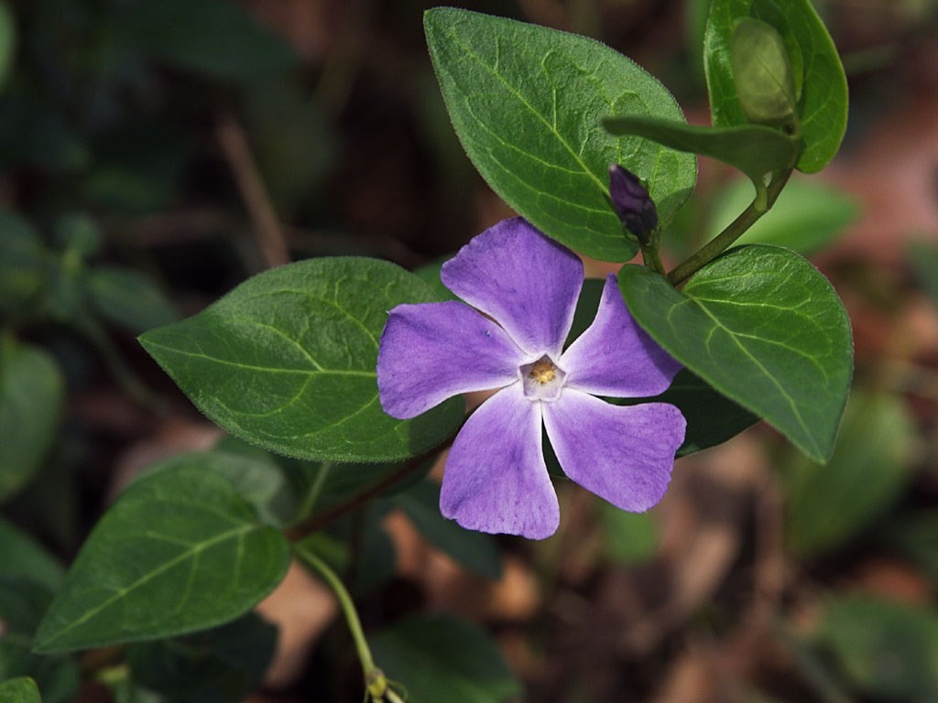

تعداد | 14
 | 12
 | 10
 | 8
 | 6
 | 4
 | 2
روز |  | 1 | 2 | 3 | 4 | 5 | 6 | 7 | 8 | 9 | 10 | 11 | 12 | 13 | 14 | 15 | 16 | 17 | 18 | 19 | 20 | 21 | … | 31
اسهال
حاد آبكي
اسهال خوني
)فرم شماره 1 (نمودار پایش اسهال : شهرستان....بیمارستان .... مركز بهداشتي درماني .... خانه بهداشت ... ماه .... سال
نمودار ثبت موارد اسهالي: بیمارستان..... مركزبهداشی درمانی...... خانه بهداشت ماه سال
0
2
4
6
8
10
12
14
16
18
تع

اد
روز
1 2 3 4 5 6 7 8 9 10 11 12 13 14 15 16 17 18 19 20 21 22 23 24 25 26 27 28 29 30 31

سهال
ا
آبكي

د
حا
5
10
17
5
7
1
6
3
5

سهال
ا
خوني
جمع
دانشگاه علوم پزشکی و خدمات بهداشتی درمانی ......
نام و احد بهداشتی درمانی ، بیمارستان ،پایگاه بهداشتی مرزی یا شهری ،درمانگاه ، ..... | ردیف  
 | 1
 | 2
 | 3
 | 4
 | 5
 | 6
 | 7
 | 8
 | 9
 | 10
 | 11
 | 12
 | 13
 | .......
✴ ردیف برای هر سال شمسی از ابتدا شروع میشود
مرکز بهداشت شهرستان ........
نام واحد های واجد شرایط مراقبت التور شهرستان ..................
مراقبت التور )فرم شماره 1/2( فرم واحد های بهداشتی و درمانی واجد شرایط مراقبت التور
دانشگاه علوم پزشکی و خدمات بهداشتی درمانی ......
مرکز بهداشت شهرستان ........
مراقبت التور )فرم شماره 2/2( دفتر توزیع محیط های کری بلر التور شهرستان......... ........................
ردیف
✴
،
درمانی
،
نام

واحد

بهداشتی
بهداشت

خانه
،
،
بیمارستان

پایگاه

شهری
،
مرزی
بهداشت
ف
،
درمانگاه

...

کری
ت
حویل

بلر

محیط
تاریخ
تعداد
گیرند

تحویل

نام
ه
1
2
3
4
5
6
7
8
9
10
11
......
✴

برای

ردیف

شمسی

سال

هر
از

ابتدا
میشو

شروع
د
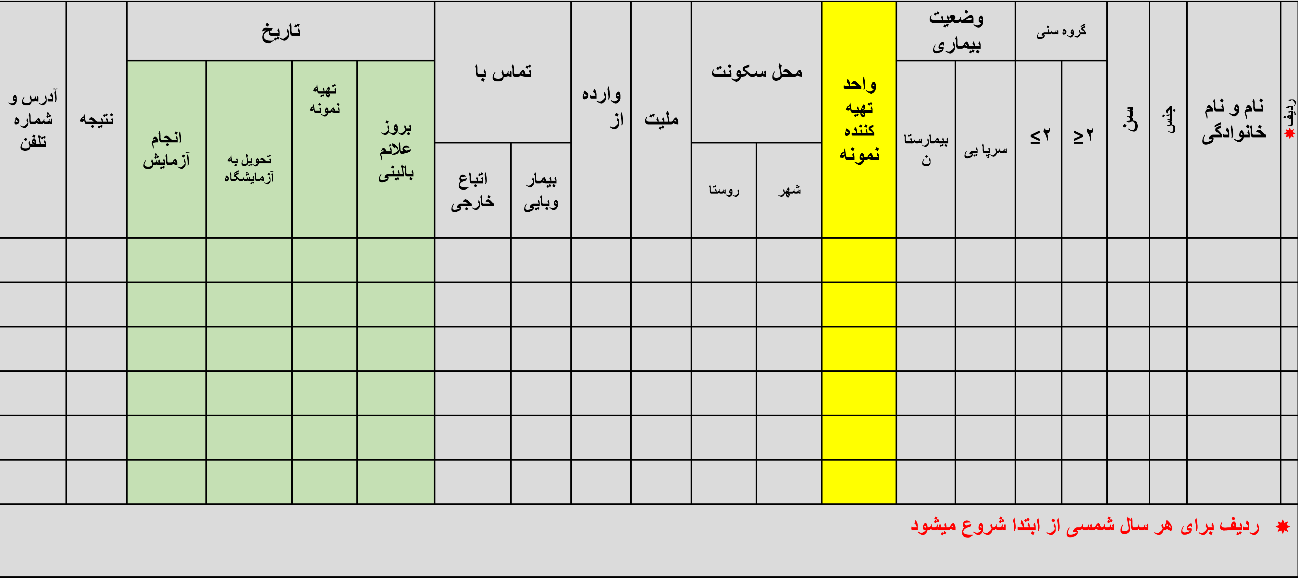
دفتر ثبت آزمایشات التور شهرستان .................
مراقبت التور )فرم شماره 4 (

✴ فرم گزارش آمار ماهیانه آزمایشات التوردرآزمایشگاه مرکز بهداشت شهرستان .................
سال : .......... ماه : ..........
 | آزمایشگاه |  |  |  | تماس با |  | وضعیت وارده بودن** |  |  |  | ملیت ** |  |  |  | محل سکونت |  | وضعیت بیماری |  | گروه سنی |  | جنس |  | تعداد  مشکوک  آزمایش  شده  در  ماه
مثبت  ناگ | مثبت  ویبریو | منفی | نا  مطلوب | مطلوب | اتباع  خارجی | بیمار  وبایی |  |  |  |  |  |  |  |  |  |  | داخل بیمارستان | خارج  بیمارستان | ≥2 | ≤2
 |  |  |  |  |  |  | عراق | پاکستان | افغانستان | داخلی | خارجی |  |  | ایرانی | شهر روستا |  |  |  |  |  | زن | مرد
 |  |  |  |  |  |  |  |  |  |  | عراق | پا  کس  تان | ا  فغ  ا  ن
نام و امضاء
متصدی کشت
 | در آزمایشگاه
 | در پایان ماه توسط آزمایشگاه التور تکمیل و به واحد بیماریها تحویل و ثبت پورتال میشود تخاب کشور در پورتال |  |  |  |  |  |  |  |  |  |  |  |  |  |  |  |  |  |  |  |  |  | ✴ ین فرم  ** ان
معاونت محترم بهداشت دانشگاه و رئيس مركز بهداشت استان
رئیس مرکز بهداشت غرب اهواز
ردیف
ایام

هفت
ه
تاریخ

اسهال
تعداد

گزارش

شده

کل
نمونه

انسانی
محل

مراجعه

بیمار
جنس
گروه

سنی

محل
سکونت
ملیت

فوت
شدگان
از

وارده
تماس

با

التور

مثبت
موارد
تعداد
ناگ
انسانی

روزانه
تزایدی
خارج
بیمارستان
بیمارستان
(
سرپایی
)
بیمارستان
(
بستری
)
روزانه
تزایدی
روزانه
تزایدی
روزانه
تزایدی
مرد
زن
زیر
2
سال

بالای
2
سال
شهر
روستا
ایرانی
خارجی
منفی
مثبت
عراق
افغانست
ان
سایر
بیمار

وبایی

اتباع
خارجی
سرپایی
بستری
تماس

با

بیمار

وبایی

با
تماس

اتباع

خارجی
1
شنبه
2
یکشنب
ه
3
دوشنبه
4

سه
شنب
ه
5
چهارشنب
ه
6
پنجشنب
ه
7
جمعه
سال
تعداد

موارد

اسهالی

در

هفته

مشابه
1391
1392
1393
1394
نمونه
برداری
آب
نمونه
برداری
فاضلاب
تعداد
ناگ
التور
تعد
ناگ
التور
در این قسمت نام کاربریUser Name ) ) شهرستان ثبت گردد و از ثبت پسورد پرهیز گردد . | کد مرکز مدیریت *
 | سال *
 | ماه *
 | استان
 | دانشگاه
 | شهرستان
 | کودکان زیر 5 سال : فقط یکبار در آخر خرداد هر سال
تعداد کل موارد اسهال ثبت و گزارش شده در فرم شماره 1 مراقبت التور در ماه) نمودار پايش اسهالي: بیمارستان ....مركز بهداشتي درماني...خانه بهداشت....پایگاه بهداشتی( | تعداد کل موارد اسهالی گزارش شده
مجموع نمونه های آزمایش شده در بیماران اسهالی واحد های غیر بیمارستانی و بیمارستانها  )یعنی کلیه نمونه های تهیه شده از مراجعین درمانگاهی و بستری شده در بخش های مختلف کلیه بیمارستان ها ( | جمع نمونه های آزمایش شده بیمارستانی و خارج بیمارستانی
تعداد نمونه های انسانی آزمایش شده درموارداسهالی از واحد های غیر بیمارستانی ذکر شود | تعداد نمونه های انسانی آزمایش شده از موارداسهالی در خارج بیمارستان *
مجموع نمونه های آزمایش شده در بیماران بستری و سرپایی در بخش های مختلف بیمارستان ها و درمانگاههای تخصصی دولتی و خصوصی و سایر دستگاهها در هر ماه نوشته شود | تعداد نمونه های انسانی آزمایش شده از موارداسهالی در بیمارستان *
منظورتعدا د نمونه های آزمایش شده از موارد مشکوک درمناطق روستایی شهرستان | تعداد نمونه های مشکوک آزمایش شده درمناطق روستایی *
منظورتعدا د نمونه آزمایش شده از موارد مشکوک سرپایی و بستری درمناطق شهری | تعداد نمونه های مشکوک آزمایش شده درمناطق شهری *
تعداد کل نمونه های آزمایش شده در گروه سنی زیر 2 سال را ثبت نمائید . | تعداد نمونه های آزمایش شده در گروه سنی زیر 2سال *
تعداد نمونه های آزمایش شده در گروه سنی بالای 2 سال را ثبت کنید | تعداد نمونه های آزمایش شده در گروه سنی بالای 2سال *
مورد جدید :فرم ورود اطلاعات ماهانه نمونه برداری التور سال 1392-1391
تعداد کل نمونه های آزمایش شده در زنان را ثبت نمائید . | تعداد نمونه های آزمایش شده در زنان *
تعداد کل موارد آزمایش شده التور را در مردان ثبت نمائید . | تعداد نمونه های آزمایش شده در مردان *
یعنی فرد نمونه گرفته شده تبعه کشور ایران می باشد | تعداد نمونه های مشکوک آزمایش شده در ملیت ایرانی *
یعنی فرد نمونه گرفته شده تبعه کشور افغانستان می باشد | تعداد نمونه های مشکوک آزمایش شده در ملیت افغانی *
یعنی فرد نمونه گرفته شده تبعه کشور پاکستان می باشد | تعداد نمونه های مشکوک آزمایش شده در ملیت پاکستانی *
یعنی فرد نمونه گرفته شده تبعه سایرکشورها )بجزء ایران ،افغانستان ، پاکستان می باشد ( | تعداد نمونه های مشکوک آزمایش شده در ملیت سایر اتباع خارجی *
یعنی فرد نمونه گرفته شده تبعه ایران یا سایر کشورها بوده ولی در یک هفته قبل از بروز علائم در کشور افغانستان بوده است | تعداد نمونه های مشکوک آزمایش شده در مورد وارده از افغانستان *
یعنی فرد نمونه گرفته شده تبعه ایران یا سایر کشورها بوده ولی در یک هفته قبل از بروز علائم بالینی در کشور پاکستان بودهاست | تعداد نمونه های مشکوک آزمایش شده در مورد وارده از پاکستان *
یعنی فرد نمونه گرفته شده تبعه ایران یا سایر کشورها بوده ولی در یک هفته قبل از بروز علائم بالینی در سایر کشورها)بجز افغانستان و پاکستان( بوده است | تعداد نمونه های مشکوک آزمایش شده در مورد وارده از سایر کشور ها *
یعنی فرد نمونه گرفته شده تبعه ایران یا سایر کشورها بوده ولی در یک هفته قبل از بروز علائم بالینی در داخل ایران بوده است | تعداد نمونه های مشکوک آزمایش شده در مورد داخلی *
مورد جدید :رم ورود اطلاعات ماهانه نمونه برداری التور سال 1392-1391
مورد جدید :فرم ورود اطلاعات ماهانه نمونه برداری التور سال 1392-1391
یعنی فرد نمونه گرفته شده در یک هفته قبل از بروز علائم بالینی با یک یا چند فرد افغانی تماس داشته باشد . | تعداد نمونه های مشکوک آزمایش شده ازموارد تماس با اتباع افغانی *
یعنی فرد نمونه گرفته شده در یک هفته قبل از بروز علائم بالینی با یک یا چند فرد پاکستانی تماس داشته باشد . | تعداد نمونه های مشکوک آزمایش شده ازموارد تماس با اتباع پاکستانی *
یعنی فرد نمونه گرفته شده در یک هفته قبل از بروز علائم بالینی با یک یا چند فرد خارجی تماس داشته باشد . | تعداد نمونه های مشکوک آزمایش شده ازموارد تماس با اتباع سایر کشورها *
یعنی فرد نمونه گرفته شده در یک هفته قبل از بروز علائم بالینی با یک یا چند بیمار مبتلا به بیماری وبا تماس داشته باشد | تعداد نمونه های مشکوک آزمایش شده ازموارد تماس با بیمار وبایی *
139O که در خارج از بیمارستان تهیه شده است . |  |  | یا | نمونه های با نتیجه آزمایش مثبت ویبریوکلرای 1O | تعداد مثبت در موارد خارج از بیمارستانی *
139O که در داخل بیمارستان )اعم از بستری شده یا مراجعین سرپایی |  |  | یا | نمونه های با نتیجه آزمایش مثبت ویبریوکلرای 1Oتهیه شده است . | تعداد مثبت در موارد داخل بیمارستانی *
که تبعه خارجی باشد)بدون در نظر گرفتن مدت | O139 | تعداد افراد با نتیجه آزمایش نمونه مدفوع مثبت با ویبریو کلرای1O یازمان حضور در ایران ( |  |  | تعداد موارد مثبت در ملیت خارجی
در اتباع ایرانی و خارجی) با هر ملیتی( که در مدت | O139 | تعداد افراد با نتیجه آزمایش نمونه مدفوع مثبت با ویبریو کلرای1O یا |  |  | تعداد موارد مثبت در افراد وارده از خارج کشور *
 | یک هفته قبل از بروز اولین علائم بالینی از خارج از کشور وارد شده باشد .
اتباع ایرانی و یا سایر کشورها که نتیجه آزمایش نمونه آنها مثبت شده و در مدت یک هفته قبل از بروز علائم بالینی با یک یا چند تبعه خارجی تماس داشته است |  |  |  |  | تعداد موارد مثبت در موارد تماس با اتباع خارجی*
تعداد افراد با نتیجه آزمایش نمونه مدفوع مثبت با ویبریو کلرای1O یا 139O که در مدت یک هفته قبل از بروز اولین علائم بالینی با یک مورد مثبت و تائید شده بیمار وبای در تماس بوده باشد)موارد مثبت در اعضاء خانواده یا سایر افراد( |  |  |  |  | تعداد موارد مثبت در موارد تماس با بیمار مبتلا به وبا *
تعداد افرادی که نتیچه آزمایش نمونه مدفوع آنها توسط آزمایشگاه التور شهرستان ویبریوکلرای ناگ گزارش شده است |  |  |  |  | تعداد موارد ناگ انسانی *
منظور تعداد افرادی که نتیجه آزمایش وبای آنها مثبت شده و فوت نمودند . |  |  |  |  | تعداد فوت شدگان مثبت *
منظور تعداد مبتلایان به اسهال که فوت نمودند ) چه نتیجه آزمایش وبای آنهامنفی شده و یا اصلا آزمایش نشده اند . |  |  |  |  | تعداد فوت شدگان منفی *
 |  |  |  |  | نام خانوادگی و نام گزارشگر
مورد جدید :فرم ورود اطلاعات ماهانه نمونه برداری التور سال 1392-1391
مرکز بهداشت شهرستان ........
مراقبت التور) فرم شماره 6 ( لیست خطی ) گزارش تلفنی ( موارد ناگ مثبت
سال:........ماه....
ردیف
نام

نام
و

خانوادگی

نام
پدر
سن
جنس
منطقه
تاریخ
واره
از
ملیت

آدرس

و
تلفن
بروز

نمونه
برداری

انجام
آزمایش
گزارش
شهری
روستایی
✴ این فرم بعد از گزارش آزمایشگاه التور توسط واحد بیماریها تکمیل و ثبت پورتال ناگ میشود
فرم گزارش تلفنی و بررسی اپیدمیولوژیکی موارد ناگ مثبت

  - استان

  - دانشگاه

  - شهرستان

  - سال

  - ماه

  - نام خانوادگی و نام

نام پدر

کدملی

  - تاریخ تولد

  - جنس

  - ملیت

  - منطقه

تعداد افراد مبتلا در خانواده

  - تاریخ بروز

  - تاریخ نمونه برداری

  - تاریخ انجام آزماش

تاریخ گزارش

  - وضعیت بالینی

  - وضعیت درمان

بیماریهای زمینه ای

نام بیماریهی زمینه ای ذکر شود

منبع آب آشامیدنی

وضعیت کلراسیون آب

نتیجه درمان

آدرس

کد پستی

  - نام و نام خانوادگی گزارشگر
مورد جدید:
مراقبت التور فرم شماره 7
فرم گزارش تلفنی و بررسی اپیدمولوژیکی بیماری وبا در ایران
در این قسمت نام کاربری یاUser name شهرستان ثبت گردد . | کد مرکز مدیریت *
 | سال *
 | ماه *
چنانچه فرد تحت پوشش مرکز بهداشتی درمانی شهری یا روستایی می باشد نام آن ثبت شود | نام مر کز بهداشتی درمانی
چنانچه فرد تحت پوشش خانه بهداشت می باشد نام آن ثبت شود | نام خانه بهداشت
نام خانوادگی را ابتدا و سپس با یک فاصله نام را درج نمائید | نام خانوادگی و نام بیمار *
 | نام پدر
کد ملی را بدون خط فاصله درج نمائید.البته فعلا اجباری به نوشتن کد ملی نیست)برای آینده طراحی شده است ( | کد ملی
 | تاریخ تولد *
جنس *
شما باید برای این فیلد الزامی یک مقدار وارد نمایید .
سکونت

منطقه
*

شغل
انتخاب نمائيد1400mmafi...

فرم گزارش فعالیت های فصلی مراقبت بیماری التور

